作業系統 HW5

40675026h 楊信一

這次的作業是實現平行化執行緒多種方式的效能比較，這次的作業比較了大小為N的兩個方陣相乘速度

第一種方式是傳統的直接相乘，用三層迴圈將結果儲存至二維陣列c1

第二種是上一次作業所學的pthread方法，這次一樣是建立4條執行緒來分割任務，並存至陣列c2

第三種是利用openMP的方式來執行，並存至c3

第四種則是先將方陣bT作轉置，使行列互換，再執行方式一的作法

以下是四種方式的執行速度:

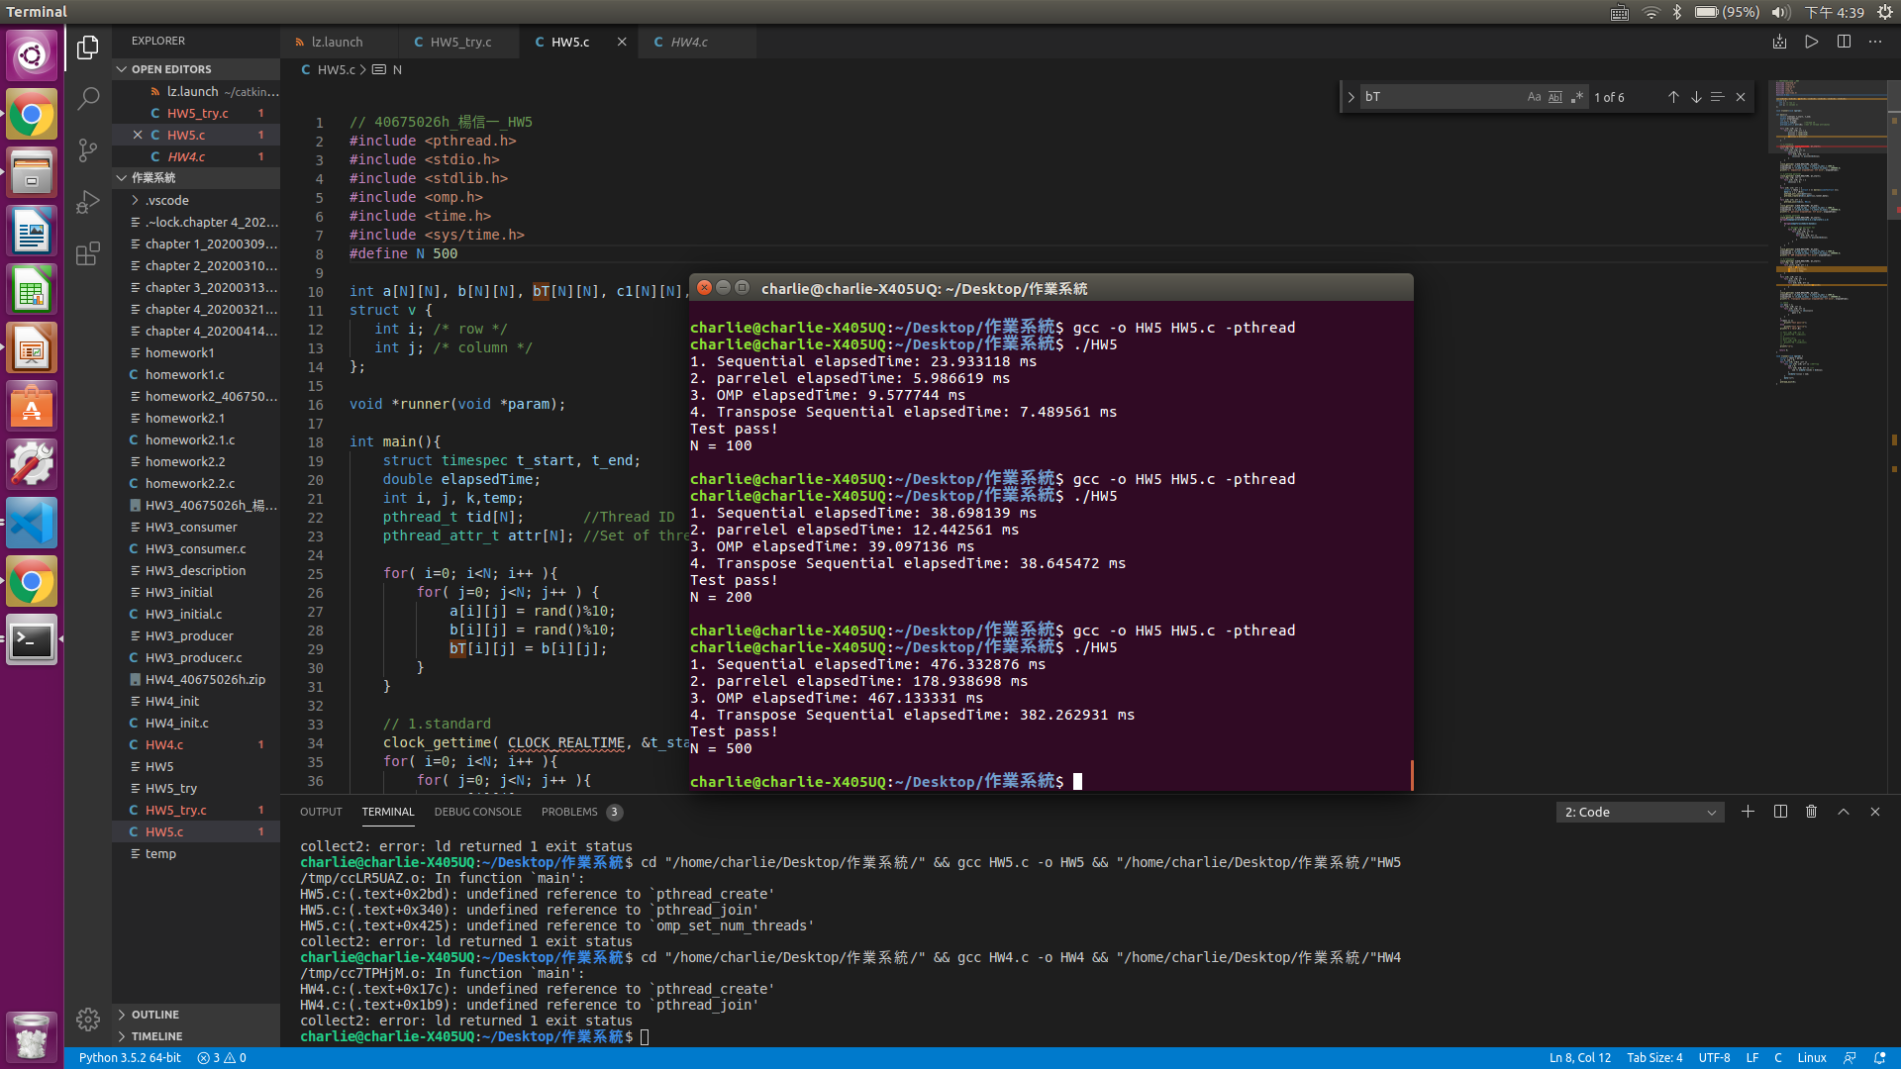

從結果可以清楚看到第二種使用pthread的方式在陣列變大後先對速度明顯快上許多，而第四種方式也有顯著的效果，至於第三種方式有可能是沒有加速到，但由於嘗試了許多方法速度依然沒有變快的跡象，所以暫時附上這樣的執行結果。